 |  | 작성자 | 2020182040 조환희 | 팀명 | Animagus
주차 | 21 | 기간 | 2025.05.12~2025.05.18 | 지도교수 | 김 재 경(서명)
이번주 한일 | - 조환희: 서버 최적화 작업 시작

<상세 수행내용>
  - 조환희
서버 최적화 작업 시작
- 플레이어 상태에 따라 Send 하지 않도록 최적화
: 기존 StartGame 시에만 플레이어의 상태에 따라 Broadcast 하도록 하던 작업을 나머지 작업에도 적용. (Move, UsingSkill, Damage)
https://github.com/taejunji/Animagus/commit/099e46b4cd2bb7f619ec62959791b76032217f44
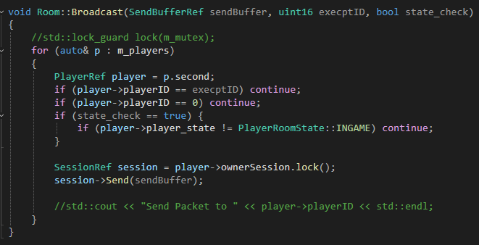

문제점 정리 | 현재 Lock 기반 로직들로 인한 성능문제 | 해결 방안 | 임계구역 최소화, 병렬자료구조 사용
다음 주차 | 22 | 다음 기간 | 2025.05.19~2025.05.25
다음주 할 일 | 조환희: 서버 최적화 작업 및 상점 관련 이벤트 처리 로직 작성
지도교수
Comment

